Аналитический отчет о результатах педагогической деятельности

Голубевой Веры Николаевны, учителя информатики МОУ Судиславской СОШ
за последние три года: 2011-2014 гг.

Общие данные:
Образование высшее
Стаж педагогической работы 17 лет
Стаж работы в данном учреждении 3 года
Стаж работы в данной должности 17 лет
Наличие квалификационной категории по данной должности: 1 квалификационная категория
Результат педагогической деятельности
1. Динамика образовательных достижений
1.1. Доля обучающихся (выпускников) (в %), получивших положительные отметки по итогам учебного года
Предмет | Доля обучающихся (выпускников) (в %), получивших положительные отметки по итогам учебного года
Предмет | 2011-2012 уч. год | 2012-2013 уч. год | 2013-2014 уч. год
Информатика 5 кл | — | 100% | —
Информатика 6 кл. | 100% | — | 100 %
Информатика 7 кл. | 100% | 100% | —
Информатика 8 кл. | — | 100% | 100 %
Информатика 9 кл. | — | — | 100 %
1.2. Доля обучающихся (выпускников) (в %), получивших отметки «4» и «5» по итогам учебного года
Предмет | Доля обучающихся (выпускников) (в %), получивших отметки «4» и «5» по итогам учебного года
Предмет | 2011-2012 уч. год | 2012-2013 уч. год | 2013-2014 уч. год
Информатика 5 кл | — | 94% | —
Информатика 6 кл. | 63% | — | 84%
Информатика 7 кл. | 57% | 78% | —
Информатика 8 кл. | — | 62% | 82%
Информатика 9 кл. | — | — | 74%

2. Познавательная активность обучающихся по предмету
2.1. Наличие обучающихся – участников и призеров предметных олимпиад, конкурсов, спортивных
соревнований, смотров
Наименование мероприятий | Уровень | 2011-2012 уч. год |  | 2012-2013 уч. год |  | 2013-2014 уч. год
Наименование мероприятий | Уровень | Кол-во участников | Кол-во  призеров  (1-3 место) | Кол-во участников | Кол-во призеров  (1-3 место) | Кол-во участников | Кол-во призеров  (1-3 место)
I. Олимпиады:  - Всероссийская дистанционная олимпиада по информатике проекта «Инфоурок» | Международные
 | Всероссийские |  |  |  |  | 2 | 1  Якурнов Ю. 9 кл
 | Региональные
 | Муниципальные
 | Уровень ОУ
– Международная дистанционная олимпиада по информатике проекта «Инфоурок» | Международные |  |  |  |  | 4 | 4  Якурнов Ю. 10 кл  Снурницын К., Кустова А. 7кл, Гоношилова К. 5 кл.
 | Всероссийские
 | Региональные
 | Муниципальные
 | Уровень ОУ
- Всероссийская олимпиада по ин-  форматике в рамках Всероссийского социального проекта «Страна Талантов» | Международные
 | Всероссийские |  |  |  |  | 10
 | Региональные
 | Муниципальные
 | Уровень ОУ
- Международная олимпиада по информатике в рамках проекта «Молодёжное движение» | Международные |  |  |  |  | 4 | 1.  Снурницын К.7а кл
 | Всероссийские
 | Региональные
 | Муниципальные
 | Уровень ОУ
II. Конкурсы:  - Всероссийская игра-конкурс по информатике «Инфознайка» | Международные
 | Всероссийские | 4 | 1 | 4 |  | 3
 | Региональные
 | Муниципальные
 | Уровень ОУ
- Всероссийский конкурс «Кит – компьютеры, информатика, технологии» | Международные
 | Всероссийские | 7 |  | 5 |  | 6
 | Региональные
 | Муниципальные
 | Уровень ОУ
- Областной конкурс компьютерного рисунка «Новогодняя открытка» | Международные
 | Всероссийские
 | Региональные | 1 | 1 | 2 | 1
 | Муниципальные
 | Уровень ОУ |  |  |  |  | 7 | 2
- Областной конкурс компьютерного дизайна календарей «Мир техники» | Международные
 | Всероссийские
 | Региональные | 1 | 1 | 1 | 1 | 3
 | Муниципальные
 | Уровень ОУ |  |  | 24 |  | 16 | 2
III. Спортивные соревнования (название) | Международные
III. Спортивные соревнования (название) | Всероссийские
III. Спортивные соревнования (название) | Региональные
III. Спортивные соревнования (название) | Муниципальные
III. Спортивные соревнования (название) | Уровень ОУ
IV. Смотры  (название) | Международные
IV. Смотры  (название) | Всероссийские
IV. Смотры  (название) | Региональные
IV. Смотры  (название) | Муниципальные
IV. Смотры  (название) | Уровень ОУ
Итого: | Международные |  |  |  |  | 8 | 4
 | Всероссийские | 11 | 1 | 9 |  | 21 | 1
 | Региональные | 2 | 2 | 3 | 2 | 3
 | Муниципальные
 | Уровень ОУ |  |  | 24 |  | 23 | 4

2.2. Исследовательская, проектная деятельность по предмету и внеклассной работе
2.2.1. Участие обучающихся в конференциях:
Уровень | 2011-2012 уч. г. |  | 2012-2013 уч. г. |  | 2013-2014 уч. г.
Уровень | Кол-во  участников | Кол-во  призеров  (1-3 место) | Кол-во  участников | Кол-во  призеров  (1-3 место) | Кол-во  участников | Кол-во  призеров  (1-3 место)
Международные
Всероссийские
Региональные | 1 |  | 1
Муниципальные | 1 | 1 | 1 | 1
Уровень ОУ

2.2.2. Участие обучающихся в проектах:
Уровень | 2011-2012 уч. г. |  | 2012-2013 уч. г. |  | 2013-2014 уч. г.
Уровень | Кол-во  участников | Кол-во  призеров  (1-3 место) | Кол-во  участников | Кол-во  призеров  (1-3 место) | Кол-во  участников | Кол-во  призеров  (1-3 место)
Международные | 1 |  | 1
Всероссийские
Региональные
Муниципальные
Уровень ОУ
2.2.3 Дополнительная аналитическая информация к п. 2.1 – 2.2
Для активизации познавательной деятельности обучающихся на уроке информатики я предоставляю учебный материал в мультимедийном и интерактивном виде. Такой материал может быть представлен в виде:
- презентаций (с их помощью иллюстрируется материал, а также предоставляется учащимся возможность самостоятельно изучать, что более значимо);
- компьютерных игр (естественно, тех игр, которые содержат развивающий или познавательный материал);
- интерактивных программ, тестов (чем больше участия принимает ученик в процессе обучения, тем больше значимости обретают полученные знания, умения и навыки);
- графических демонстрационных материалов (это могут быть как обычные плакаты, стенды, раздаточные материалы, а также изображения, которые школьник сам найдёт и просмотрит на компьютере);
- видео или видеоролик (просмотр на уроке видеоролика, который несёт образовательный характер).
Лучше один раз увидеть, чем семь раз услышать, но ещё важнее - хотя бы один раз сделать. Тогда помимо знаний появляется умение. А если сделать несколько раз, развивается навык. Поэтому на моих уроках информатики имеет приоритет именно практическая направленность деятельности учащихся, через которую и происходит познание.
Другим средством для активизации познавательной активности обучающихся является метод проектов. Проектная деятельность в зависимости от реализуемых образовательных задач принимает всяческие формы: это может быть грандиозный проект на целый учебный год и более (он может быть и сквозным, то есть не прерывающим классические занятия), а может - проектом на один или несколько уроков (мини-проект). А мини-проекты использую при изучении информационных технологий.
Регулярно провожу консультации по предмету, востребованные теми учениками, которые почему-либо пропустили урок или недопоняли материал, или ученик заинтересовался изучением какого - то вопроса.
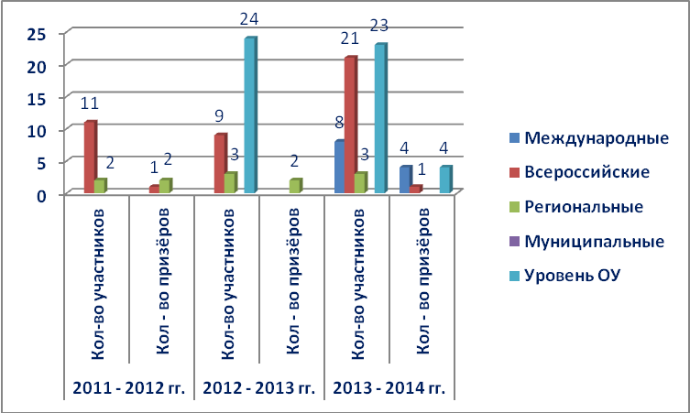
Познавательная активность обучающихся по предмету
Рейтинг участников по годам
всероссийской игры-конкурса по информатике «ИНФОЗНАЙКА»

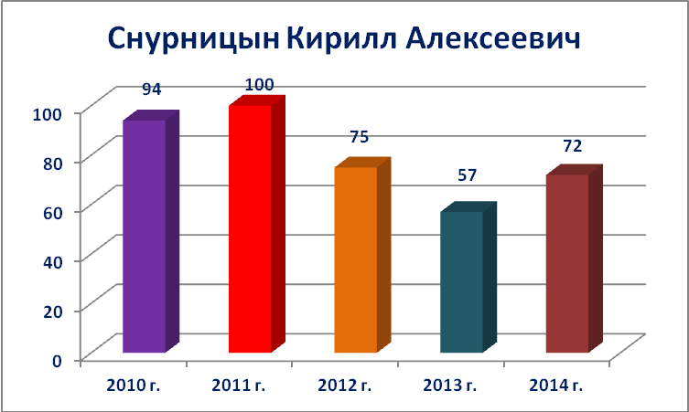

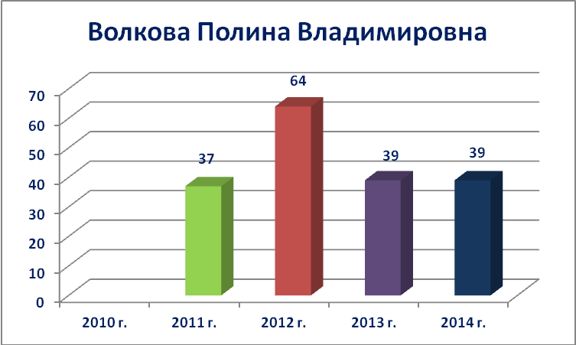

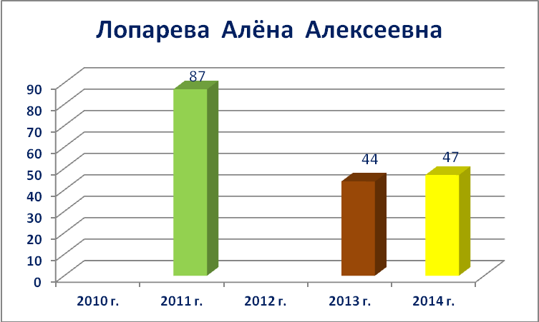

Рейтинг участников по годам
по результатам всероссийского конкурса по информатике
«Кит – компьютеры, информатика, технологии»

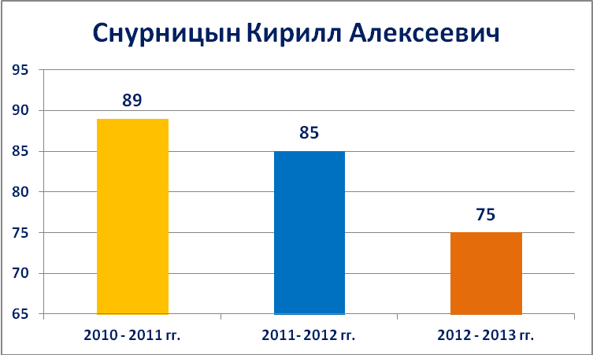

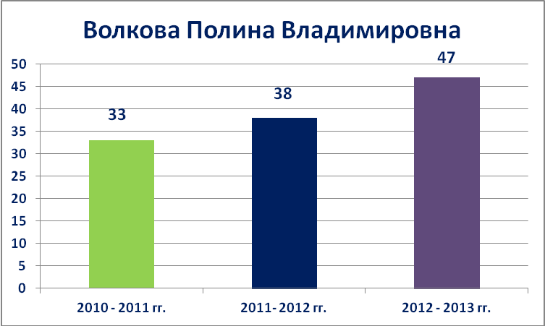

3. Награды и благодарности:
- Благодарственное письмо администрации Судиславского муниципального района за большой личный вклад в развитие творческих способностей детей и подростков 2011 год (2011 г.)
- Благодарственное письмо администрации Судиславского муниципального района за подготовку учащихся, победителей и призёров четвёртой муниципальной конференции молодых исследователей «Шаг в будущее» 2011 год (2011 г.)
- Диплом администрации Судиславского муниципального района первой степени победителя муниципального этапа методического конкурса педагогов образовательных учреждений в номинации «Исследовательский проект» 2011 год (2011 г.)
- Сертификат участника регионального методического конкурса педагогов образовательных учреждений Костромской области 2011 год (2011 г.)
- Благодарственное письмо руководителю международного Интернет – проекта, посвящённого 1150 – летию Ростова Великого Ярославского центра телекоммуникаций и информационных систем в образовании 2012 год (2012 г.)
- Благодарность администрации Судиславского муниципального района за профессиональное мастерство, педагогический талант, душевную щедрость в воспитании учеников 2012 год (2012 г.)
- Благодарственное письмо руководителю команды международного Интернет – проекта, «Мосты дружбы» центра телекоммуникаций и информационных систем в образовании Департамента образования Ярославской области 2012 года (2012 г.)
- Благодарственное письмо администрации Судиславского муниципального района за подготовку призёров пятой муниципальной конференции молодых исследователей «Шаг в будущее» 2012 год (2012 г.)
- Благодарственное письмо администрации Судиславского муниципального района за большой личный вклад в развитие творческих способностей детей и подростков 2013 год (2013 г.)
- Благодарственное письмо руководителю международного Интернет – проекта «Мосты дружбы» центра телекоммуникаций и информационных систем в образовании Департамента образования Ярославской области 2013 год (2013 г.)
- Благодарственное письмо руководителю международного Интернет – проекта «Диалог культур» центра телекоммуникаций и информационных систем в образовании Департамента образования Ярославской области 2013 год (2013 г.)
- Диплом администрации Судиславского муниципального района первой степени победителя муниципального этапа методического конкурса педагогов образовательных учреждений в номинации «Авторские образовательные программы» 2014 год (2014 г.)
Благодарность координатора за активное участие в работе проекта для учителей «Инфоурок» 2014 год (23.10.2014 г.)
- Диплом лауреата Всероссийского профессионального конкурса «Педагогический проект» номинация «Образовательные проекты и исследования» Центра интеллектуального развития «Академия Таланта» 2014 год (2014 г.)
- Благодарность координатора за активное участие в работе проекта для учителей «Инфоурок» 2014 год (22.05.2014 г.)
- Свидетельство за подготовку к участию во Всероссийской дистанционной олимпиаде по информатике проекта «Инфоурок» учащихся, ставших победителями 2014 год (22.05.2014 г.)
- Свидетельство за подготовку к участию в Международной дистанционной олимпиаде по информатике проекта «Инфоурок» учащихся, ставших победителями 2014 год (23.10.2014 г.)
- Благодарность координатора за активное участие в работе проекта для учителей «Инфоурок» 2014 год (23.10.2014 г.)
- Диплом первой степени Всероссийского профессионального конкурса «Портфолио педагога» от Центра развития личности «Неогрант» 2014 год (2014 г.)
- Диплом руководителя за организацию участия учеников во Всероссийском творческом конкурсе «День Победы» от Центра развития личности «Неогрант» 2014 год (09.10.2014 г.)
- Благодарственное письмо за организацию и активное участие во Всероссийском конкурсе «Салют, Победа!» от Оренбургского областного дворца творчества детей и молодёжи имени В.П. Поляничко 2014 год (2014 г.)
- Благодарственное письмо администрации Судиславского муниципального района за большой личный вклад в развитие творческих способностей детей и подростков 2014 год (2014 г.)
4. Наличие системы внеклассной работы по предмету
Внеклассные мероприятия повышают интерес к предмету, побуждают к самостоятельной работе на уроке и к постоянному поиску чего-то нового. Обучаясь или участвуя во внеклассных мероприятиях, дети познают окружающую действительность, фантазируют, у них появляется возможность раскрыться и выразиться творчески.
Внеклассная работа по информатике в нашей школе проходит по четырем направлениям:
1. Кружковая работа
2. Индивидуальные занятия.
3. Участие в дистанционных конкурсах и олимпиадах (подготовка и участие учащихся в школьном, районном турах олимпиады по предметам, подготовка проектов, презентаций, рисунков, участие в дистанционных и заочных конкурсах).
4. Декада информатики, совместно с математикой, физикой (традиционные мероприятиями декады):
- серия игр «Что? Где? Когда?» среди 5-11 классов,
- конкурс открыток и календарей,
- викторина «Знакомые все лица» (портретная галерея мира информатики),
- конкурс познавательного рисунка «Математика и информатика в ребусах и загадках»,
- конкурс лучшая тетрадь по математике и физике (номинации: лучшая домашняя работа, лучшая контрольная работа, лучшая классная работа),
- олимпиады по информатике, физике, математике,
- конкурс на скорость набора текста (для 11 классов),
- чемпионат по онлайн-игре «Изучи Интернет — Управляй им»,
- конкурс вопросов к игре «Что? Где? Когда?» (1-11 кл., учителя),
- познавательный урок «Что такое физика?» ( 4 кл),
- конкурс рисунков «Физические явления» (7 кл.).
Внеклассные занятия повышают интерес к предмету, побуждают ребят к самостоятельной работе и на уроках, к постоянному поиску чего-то нового. Главное - появляется возможность раскрыться и выразить свое творчество.
5. Профессиональный рост педагога
5.1.Самообразование.
Наименование учреждения | Название образовательной программы | Дата прохождения курсов | № удостоверения  (свидетельства)
Негосударственное образовательное учреждение дополнительного профессионального образования «Институт АйТи» | «Применение пакета свободного программного обеспечения» | С 16 ноября по 22 ноября 2009 года | № 000269
Костромской областной институт развития образования | «Основные подходы к обучению и воспитанию школьников в условиях введения ФГОС основного общего образования» | С 09.09. 2013 года по 17.01 2014 года | № 453-62

5.2. Прохождение курсов повышения квалификации (не менее 72 часов):
Наименование учреждения | Название образовательной программы | Дата прохождения курсов | № удостоверения  (свидетельства)
Костромской областной институт развития образования | «Школьный системный администратор» | 21.03-31.03.11 г. | № 56-05

5.3. Участие в работе конференций, семинаров:
Уровень и название конференции, семинара и др. | Форма участия | Тема выступления | Дата
Межрайонный семинар «От эксперимента – к школе равных возможностей» | Участие в семинаре  Экспериментальная площадка по теме «Апробация введения ФГОС НОО» |  | 23.03.2012 г.

5.4. Участие в работе МО:
Год | Вид деятельности | Результаты работы
2011-2012 | Член МО | участие в методических конкурсах, ведение мониторинга
2012-2013 | Член МО | участие в методических конкурсах, ведение мониторинга
2013-2014 | Член МО | участие в методических конкурсах, ведение мониторинга

5.5. Работа над методической темой:
Год | Наименование темы | Результаты работы
2011-2012 | «Использование метода проектов на уроках для формирования творческой личности учащихся» | Участие в муниципальном этапе научной конференции молодых исследователей «Шаг в будущее» 2011 год. Данный проект стал победителем (диплом II степени).
2012-2013 | «Развитие навыков самостоятельной исследовательской работы на уроках информатики». | Участие в областном конкурсе социального плаката «Опасности в сети Интернет». Данная работа стала победителем (диплом I степени).
2013-2014 | «Приёмы и методы работы с вычислительной техникой и компьютерными программами» | Создание электронного сборника для родителей «Безопасный Интернет - детям», который занял 1 место в муниципальном этапа методического конкурса педагогов образовательных учреждений в номинации «Авторские образовательные программы» 2014 год

5.6. Участие в профессиональных конкурсах:
Уровень | Наименование  конкурса | Итого
Уровень | Наименование  конкурса | Участник | Лауреат | Победитель
Международный | Международный дистанционный конкурс презентаций творческого марафона, посвящённый Дню Победы |  |  | I место
Всероссийский | II Всероссийский конкурс «Мегаконкурс.ru» |  |  | I место
Всероссийский | Всероссийский профессиональный конкурс «Педагогический проект» |  | +
Всероссийский | Всероссийский профессиональный конкурс «Портфолио педагога» |  |  | I место
Региональный | Методический конкурс учителей образовательных учреждений Костромской области в номинации «Исследовательский проект» 2011 год | +
Региональный | Методический конкурс учителей образовательных учреждений Костромской области в номинации «Авторские образовательные программы» 2014 год | +
Муниципальный | Методический конкурс педагогов образовательных учреждений в номинации «Исследовательский проект» 2011 год |  |  | I место
Муниципальный | Методический конкурс учителей образовательных учреждений Костромской области в номинации «Авторские образовательные программы» 2014 год |  |  | I место

5.7. Наличие научно-педагогических и методических публикаций на муниципальном, областном, федеральном уровне:
Уровень | Название  публикации | Выходные данные
Уровень | Название  публикации | Место издания, гриф | Название  издательства | Год  издания
Международный
Всего:
Всероссийский  Всего: | Программа «Обучение родителей основам медиаграмотности и навыкам безопасного использования Интернет» март 2014 г.  Презентация «Что умеет компьютер?»  17 апреля 2014 г.  Презентация «Видеоэкология и компьютер?»  6 мая 2014 г. | http://www.konkursmega.com/главная/программы/  http://nsportal.ru/node/1153387  http://kindergenii.ru/for-teacher1/videoekologiy.htm
Региональный
Всего:
Муниципальный
Всего:

Поставила задачи на будущее:
- повышение профессионального уровня и педагогического мастерства;
- продолжить работу по самообразованию;
- совершенствовать материально-техническую базу кабинета.

